Второй муниципальный этап Всероссийской олимпиады школьников по истории 2013/2014 учебного года.
9 класс
Материалы к проверке заданий.
Максимальная оценка – 100 баллов.
Время на подготовку – 3 астрономических часа.

№ задания | №  подпункта | Ответ | Количество баллов за элемент/ часть задания | Общее количество баллов за все задание
1. | 1.1 | Члены Редакционных комиссий | 1 | 3
1. | 1.2 | Русские меры веса | 1 | 3
1. | 1.3 | Русско-шведские войны | 1 | 3
2. | 2.1 | Е.Ф. Канкрин – министр финансов России первой половины XIX в., все остальные занимали пост во второй половине века. | 1 | 4
2. | 2.2 | Тявзинский договор – договор со Швецией, все остальные с Речью Посполитой | 1 | 4
2. | 2.3 | А.Н. Померанцев – архитектор XIX в., все остальные архитекторы XVIII. | 1 | 4
2. | 2.4 | Ратуша, она не вводилась губернской реформой 1775 г. | 1 | 4
3. | 3.1 | БАДВГ | 2 | 6
3. | 3.2 | ДГБАВ | 2 | 6
3. | 3.3 | ВБГАД | 2 | 6
4. | 4.1 | 1-Д, 2-Г, 3-В, 4-А | 4 | 8
4. | 4.2 | 1- Б, 2-В, 3-Д, 4-А | 4 | 8
5. | 5.1 | Группа «Освобождение труда».  Участники: 1), 2), 6) | 5 | 10
5. | 5.2 | 1-Г, 2-К, 3-Ж, 4-Л, 5-Д, 6-И, 7-В,  8-З, 9-Б, 10-А | 5 | 10
6. | 1. | мировым судьям | 1 | 10  Допускается чередование пунктов 1-4
6. | 2. | съездам мировых судей | 1 | 10  Допускается чередование пунктов 1-4
6. | 3. | окружным судам | 1 | 10  Допускается чередование пунктов 1-4
6. | 4. | судебным палатам | 1 | 10  Допускается чередование пунктов 1-4
6. | 5. | правительствующему Сенату | 1 | 10  Допускается чередование пунктов 1-4
6. | 6. | судебные следователи | 1 | 10  Допускается чередование пунктов 1-4
6. | 7. | присяжные заседатели | 1 | 10  Допускается чередование пунктов 1-4
6. | 8. | прокурор | 1 | 10  Допускается чередование пунктов 1-4
6. | 9. | публично/открыто | 1 | 10  Допускается чередование пунктов 1-4
6. | 10. | присяжные поверенные | 1 | 10  Допускается чередование пунктов 1-4
7. | I | - Лобачевский Н.И.  - математик  - первая половина XIX в. | 3 | 6
7. | II | - Лорис-Меликов М.Т.  - министр внутренних дел  - вторая половина XIX в. | 3 | 6
8. | I | - «Земство обедает»  - Мясоедов  - Вторая половина XIX в. | 3 | 6
8. | II | - «Приезд гувернантки в купеческий дом»  - Перов  - вторая половина XIX в. | 3 | 6
9. | I | - Триумфальные ворота  - Москва  - Бове  - первая половина XIX в. | 4 | 8
9. | II | - Зимний дворец  - Санкт-Петербург  - Растрелли  - Середина XVIII в. | 4 | 8

Задание №10. Заполнение контурной карты.

№  подпункта | Ответ | Количество баллов за элемент/ часть задания
1 | Отмечены районы наиболее крупных крестьянских выступлений в пореформенной России. | 1
2 | Обозначены места народнических кружков и организаций. | 1
3 | Подписаны места создания первых рабочих организаций. | 1
4 | Отмечены места забастовок рабочих. | 1
5 | Отмечены места расположения социал-демократических кружков и организаций. | 1
 | Всего | 5

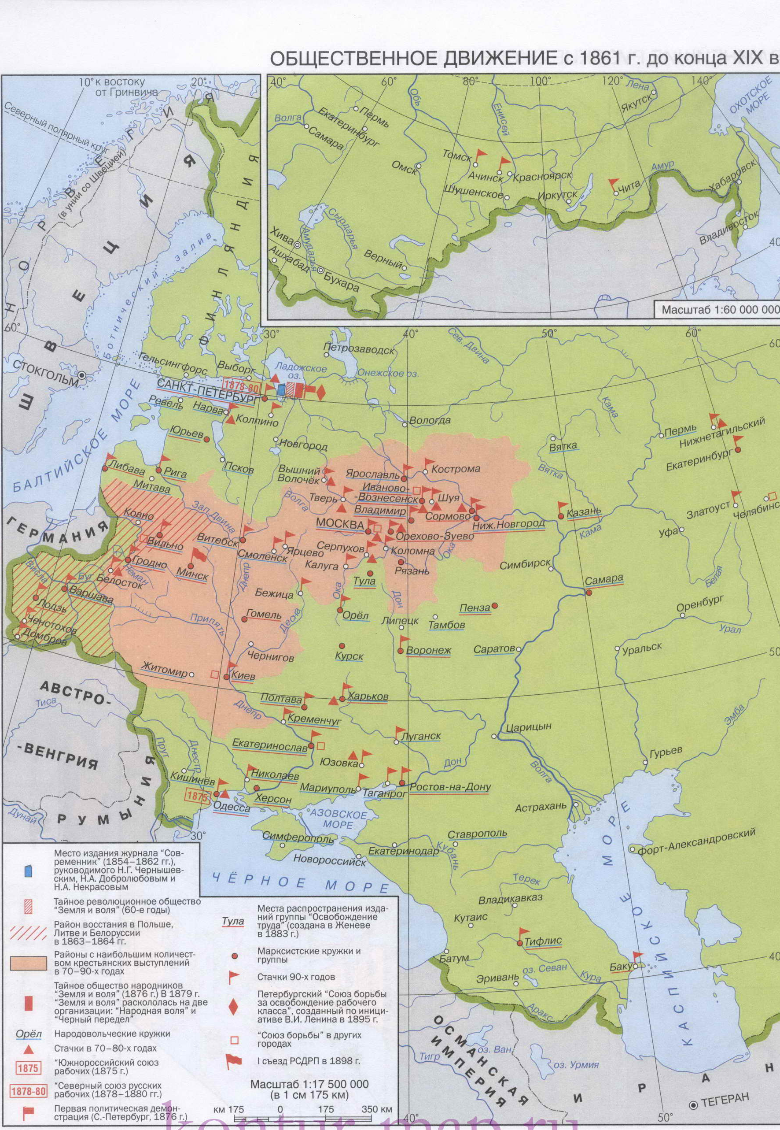

Задание № 11. Анализ документа (максимальный балл за задание – 9)

- Как называется документ, из которого приведен фрагмент?
Элементы ответа и указания к оцениванию (допускаются иные формулировки ответа, не искажающие его смысл) | Баллы
«Положение о губернских и уездных земских учреждениях»
Названы все элементы ответа | 1
Название документа приведено не полностью (напр., положение о земстве) | 0,5
Максимальный балл | 1

- Когда он был принят?
Элементы ответа и указания к оцениванию | Баллы
1 января 1864 г. | 1
Максимальный балл | 1

- Какие из приведенных статей описывают полномочия земств? Как вы думаете, какие причины определили подобный круг полномочий земств? Каково было значение земств в жизни общества? (3 балла)

Элементы ответа и указания к оцениванию | Баллы
Ст. 2. Дела, подлежащие ведению земских учреждений в губернии или уезде, по принадлежности, суть:  I. Заведывание имуществами, капиталами и денежными сборами земства.  II. Устройство и содержание принадлежащих земству зданий, других сооружений и путей сообщения, содержимых на счет земства.  III. Меры обеспечения народного продовольствия.  IV. Заведывание земскими благотворительными заведениями и прочие меры призрения; способы прекращения нищенства; попечение о построении церквей.  V. Управление делами взаимного земского страхования имуществ.  VI. Попечение о развитии местной торговли и промышленности.  VII. Участие, преимущественно в хозяйственном отношении и в пределах, законом определяемых, в попечении о народном образовании, о народном здравии и о тюрьмах... | 1  (При написании ответа по пункту 1 участники могут передавать содержание документа своими словами, не искажая его смысл, либо указать статью).
- Круг полномочий земства был определен рядом причин:  - Отмена крепостного права повлекла за собой ряд существенных изменений в экономике и системе управления. Помещичьи крестьяне до отмены крепостного права находились на полном попечении помещика. После их освобождения на правительство должна была лечь забота об огромной в количественном выражении группе населения: нужно было заботиться об ёё образовании, контролировать распространение опасных заболеваний, поэтому правительство для решения данных вопросов создает новые органы самоуправления.  - В новых условиях требовалось учитывать и защищать экономические интересы крестьян, мелких сельских производителей, что можно было сделать, только включив их в органы местного самоуправления. Кроме того, дореформенная система местного управления не отвечала интересам развития торговли и промышленности. Стеснительные формальности и бюрократическая волокита мешали проявлению частной инициативы, заведению торговых и промышленных предприятий, открытию ярмарок и базаров. Для того чтобы новая экономическая система развивалась более эффективно, необходимо было создать такую систему управления, которая бы отвечала местным нуждам и была приближена к экономическим реалиям региона.  - Уровень благоустройства многих русских городов, их санитарного состояния, развития транспортных артерий был крайне низким. Правительство решило, что только органы местного самоуправления в лице земств, смогут адекватно оценить проблемы уезда или губернии, и направить усилия в нужное русло.  - Создавая земства, правительство решало задачу экономии государственного бюджета. Отныне обустройство дорог, строительство школ и больниц в провинции перекладывалось на само земство. Для решения местных проблем и развития уезда или губернии вводились специальные земские сборы. | 1  (Каждый элемент ответа оценивается в 0,25 баллов)
- Значение земства было велико:  1.Земства помогли регионам улучшить свою экономику.  2. Земства улучшили систему местного управления, сделали ее эффективной.  3.Освободили высшие государственные органы от решения мелких проблем.  4.Стали доступны квалифицированная медицинская помощь, образование тем слоям населения, которые были ранее её лишены, в первую очередь крестьянам. | 1  (Каждый элемент ответа оценивается в 0,25 баллов)
Максимальный балл | 3

- Кто имел право осуществления контроля над земством? Как вы думаете, почему? (1 балл)

Элементы ответа и указания к оцениванию | Баллы
Губернатор (Ст. 9: «начальник губернии») | 0,5
Правительство не могло предоставить земству полной свободы, опасаясь его выхода из-под контроля, принятия на местном уровне решений, не соответствующих общему внутриполитическому курсу, откровенно оппозиционных или революционных, поэтому местные губернаторы должны были следить за деятельностью земств и могли запрещать те или иные их решения. | 0,5
Максимальный балл | 1

- Избрание в земство проходило по куриям, какие курии были выделены? Какие требования предъявлялись к избираемым? Как вы думаете, какими мотивами руководствовалось правительство, вводя имущественный ценз? В чем заключался недостаток выборов в земство по куриям? (2 балла)

Элементы ответа и указания к оцениванию | Баллы
- курия уездных землевладельцев, курия городских избирателей и курия от сельских обществ. Для дворян было обязательно наличие земельной собственности или наличие недвижимой собственности на сумму не ниже 15 тыс. руб. От городской курии в земстве могли участвовать купцы, владельцы промышленных или торговых заведений, годовой оборот производства коих не менее 6 тыс. руб.; лица, владеющие ... недвижимой собственностью, оцененною для взимания налога в городских поселениях, имеющих от 2000 до 1000 жителей, не ниже 1000 рублей и во всех прочих городских поселениях не ниже 500 руб. | 0,5
- Политика правительства продолжала сохранять сословный характер, правительство поддерживало в первую очередь крупное дворянство, предпринимателей, предоставляло им привилегии в местном управлении. | 0,5
- От выборов в земство оказались отрезанными представители передовой интеллигенции, не обладавшие недвижимой собственностью.  - Преимущественное участие крупных землевладельцев создавало угрозу интересам крестьянства при решении тех или иных вопросов. | 1  (Каждый элемент ответа оценивается в 0,5 баллов)
Максимальный балл | 2

При выполнении задания участники олимпиады не должны дословно воспроизводить указанные в ключе ответы, допускается передача мысли своими словами.

ТВОРЧЕСКОЕ ЗАДАНИЕ.

При выполнении данного задания участнику олимпиады предоставляется право выбора: написать эссе или развернутый ответ.

При оценке эссе следует исходить из следующих критериев:
1. Обоснованность выбора темы.
2. Творческий характер восприятия темы, ее осмысление.
3. Грамотность использования исторических терминов и фактов.
4. Четкость и доказательность основных положений работы.
5. Знание различных точек зрения по избранному вопросу.

Критерии оценки развернутого ответа
- Связность и логичность повествования.
- Умение устанавливать причинно-следственные связи.
- Грамотность использования исторических фактов и терминов.
- Четкость и доказательность основных положений работы.
- Знание различных точек зрения по избранному вопросу.

Каждый критерий максимально оценивается 5 баллами, всего максимально – 25 баллов.

